Načrtovanje dela po dnevih 3.r
PONEDELJEK | TOREK | SREDA | ČETRTEK | PETEK
Praznik  VELIKA NOČ | SLJ  Neumetnostno besedilo OSEBNA HIGIENA (DZ str. 54) |  | Kulturni dan | SLJ  Šolski jedilnik (DZ str. 58, 59)
 | TJA spodaj | SLJ  Besede z ožjim in širši pomenom (DZ str. 57) |  | MAT  Odštevanje stotic (DZ str. 28)
 | GUM spodaj | MAT  Seštevanje stotic (DZ str. 27) |  | SPO  Utrjevanje znanja -Orientacija (DZ str. 56)
 | MAT  Utrjevanje znanja (DZ str. 25/1-5) | SPO  Utrjevanje znanja -Domača pokrajina, Naselja (DZ str. 54, 55) |  | SPO  Utrjevanje znanja – Od skice do zemljevida (DZ str. 57)
 | ŠPO  Vaje za krepitev mišic |  |  | ŠPO  Vaje za krepitev mišic

ANGLEŠČINA 1. ura

Klikni na spodnjo povezavo in poslušaj pesem »Put on your shoes« (Obuj si svoje čevlje).
https://www.youtube.com/watch?v=-jBfb33_KHU

Put on your T-shirt.

(Obleci si majico.)
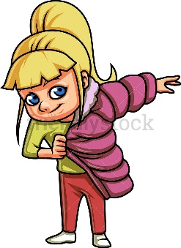 | Put on your jacket.  (Obleci si jakno.)

Katero novo besedo za oblačilo si slišal v pesmi?
Sigurno si že ugotovil, to je jacket, kar pomeni jakna. Nariši jo in napiši njeno ime v zvezek zraven k ostalim.
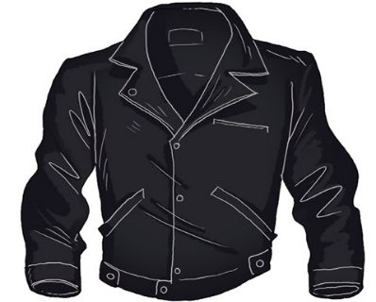

jacket

Put on torej pomeni obleci si ali obuj si.
Poglej slikico, preberi, kaj piše, nato pa poslušaj. Za posnetkom večkrat ponovi še sam.

ANGLEŠČINA 2. ura

Izdelal boš svoja oblačila. V zvezek ali na list boš narisal obris človečka, nato pa iz različnega papirja izrezal različne kose oblačil, ki jih poznaš.

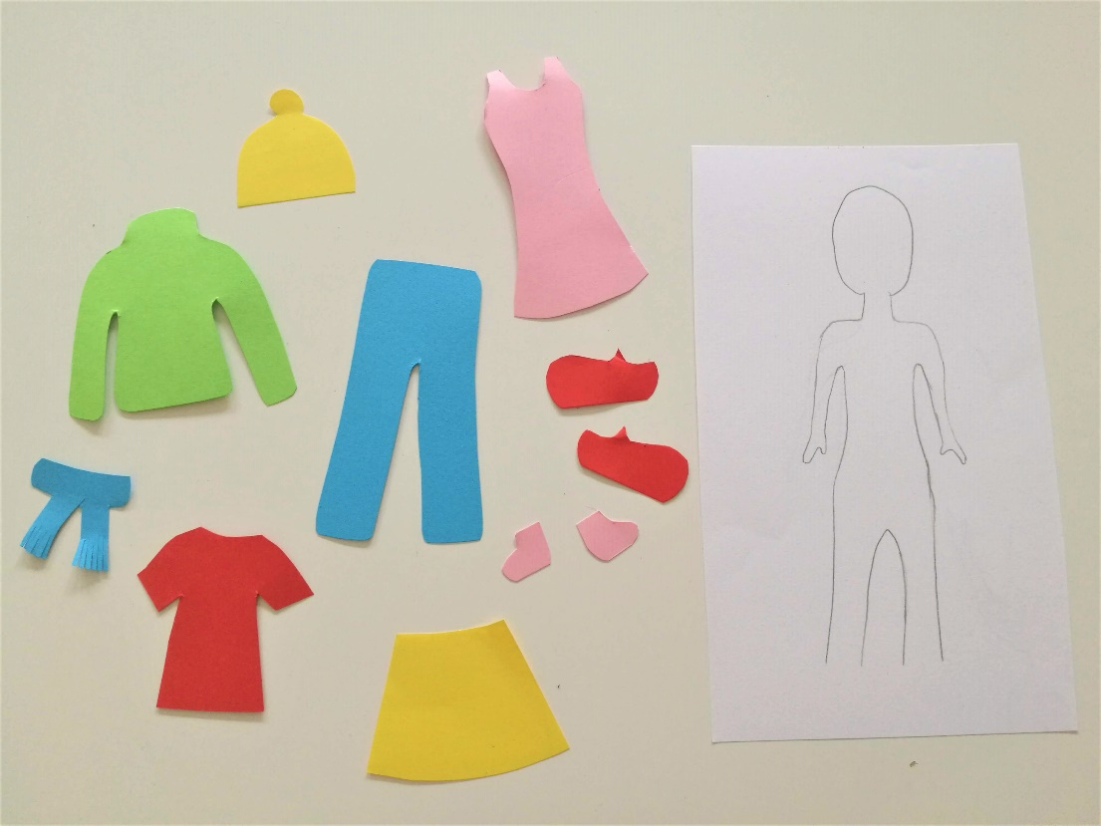
Jaz sem naredila takole …

Nato boš enega člana svoje družine prosil, da se igra s teboj. Eden bo govoril navodila, drugi pa na človečka postavljal oblačila. Vlogi potem tudi zamenjajta.
Navodila govorimo takole: »Put on your …«

Oglej si moj primer, ki sem ga posnela – klikni na spodnjo povezavo:
https://youtu.be/pqeS11ubLkI

Ko se igrice naveličaš, oblačila iz papirja spravi, saj jih boš potreboval še naslednjič.
Ne pozabi se zahvaliti članu družine, ki se je igral s tabo.

GLASBENA UMETNOST 1. ura

Oglej si glasbila na fotografijah.
Pomisli - v čem so si podobna? Katero izmed teh glasbil misliš, da je največje? Katero najmanjše? Na kakšen način glasbeniki igrajo na ta glasbila?

Klikni na povezavo pod vsakim in slišal boš, kako zvenijo!
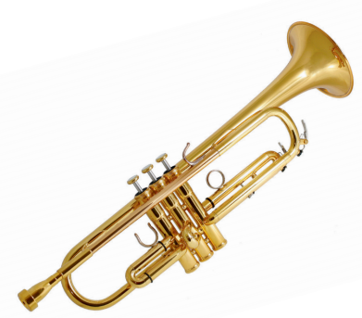  trobenta  https://www.youtube.com/watch?v=B1eyZAedhY4 | 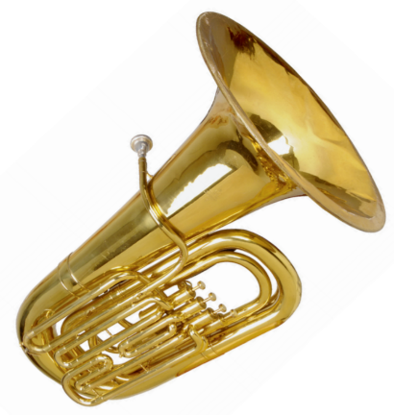  tuba  https://www.youtube.com/watch?v=fYOsNp4O7AU
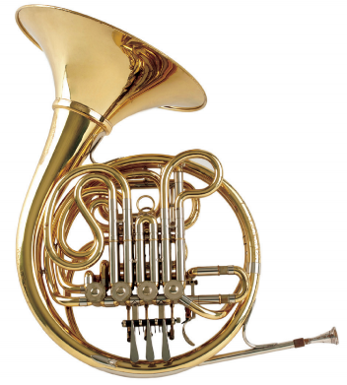  rog  https://www.youtube.com/watch?v=u7sTTv_A3IQ | 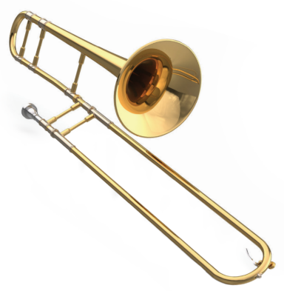  pozavna  https://www.youtube.com/watch?v=QqdmtqL64RA
Ta štiri glasbila skupaj imenujemo TROBILA. Trobila so skupina glasbil, na katera igramo tako, da vanje trobimo. So zlate barve in so iz kovine.

V zvezek napiši naslov Trobila. Pod naslov nariši tistega, katerega zvok ti je bil najbolj všeč. Napiši tudi njegovo ime. Če želiš, pa lahko narišeš vse 4.

GLASBENA UMETNOST 2. ura

Se še spomniš, ko smo se na začetku leta naučili, kaj je koncertni list?

Danes te izzivam, da prirediš koncert za svoje plišaste igrače. Izdelal boš koncertni list, na katere moraš napisati, kje in kdaj bo koncert, kdo ga prireja (tu napišeš kar svoje ime) in katere pesmi bodo na sporedu (najmanj 3 pesmice).

Koncertni list napiši v zvezek za GUM ali pa ga vanj prilepi.

Nato te pesmi tudi zares zapoj. Bo šlo?

(Če želiš, lahko na koncert lahko povabiš tudi svoje starše.)

